《背影》

目录

**键入章标题(第 1 级)1**

键入章标题(第 2 级)2

键入章标题(第 3 级)3

**键入章标题(第 1 级)4**

键入章标题(第 2 级)5

键入章标题(第 3 级)6

# 我与父亲不相见 $已$ 二年余了，我最不能忘记的是他的背影(项目符号)。

 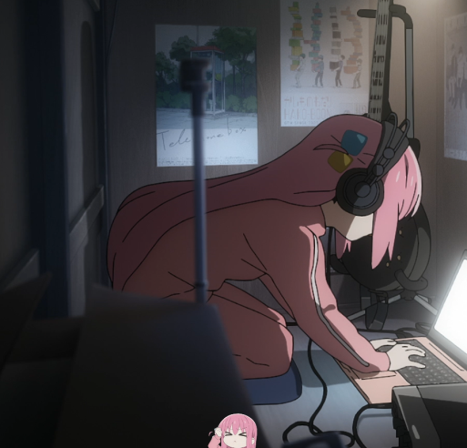

**esffgsegege**

那年冬天，祖母死了，父亲的差使也交卸了，正是祸不单行的日子。我从北京到徐州，打算跟着父亲奔丧回家。到徐州见着父亲，看见满院狼藉的东西，又想起祖母，不禁簌簌地流下眼泪。父亲说：“事已如此，不必难过，好在天无绝人之路！”左对齐

### sa

计算机 专升本 考试

计算机 专升本 考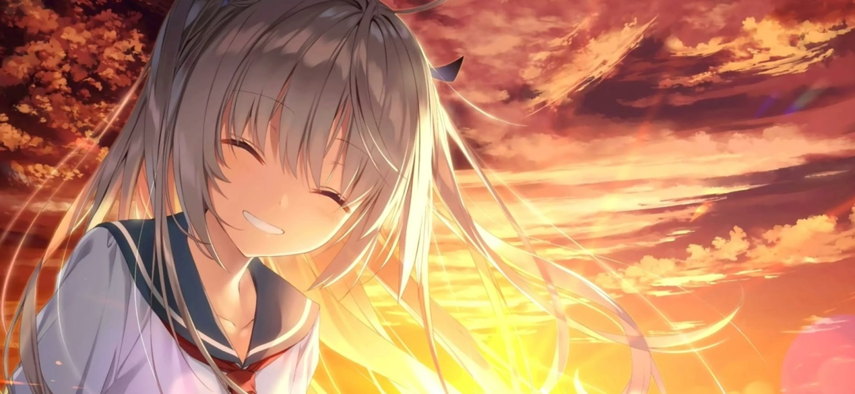试

## Aa

那年冬天，祖母死了，父亲的差使也交卸了，正是祸不单行的日子。我从北京到徐州，打算跟着父亲奔丧回家。到徐州见着父亲，看见满院狼藉的东西，又想起祖母，不禁簌簌地流下眼泪。父亲说：“事已如此，不必难过，好在天无绝人之路！”分散对齐

|  |  |  |  |  |  |  |  |  |  |  |  |  |  |
| --- | --- | --- | --- | --- | --- | --- | --- | --- | --- | --- | --- | --- | --- |
| |  |  |  | | --- | --- | --- | |  |  |  | |  |  |  | |  |  |  | | **hfh** |  |  |  |
|  | d |  |  |  |
|  |  |  |  |  |

|  |  |  |  |  |
| --- | --- | --- | --- | --- |
|  | Yt | fht |  |  |
|  |  |  |  |  |
|  |  |  |  |  |
|  |  |  |  |  |
|  |  |  |  |  |

That winter, grandmother died and father lost his job. It never rains but it pours. I went from Beijing to Xuzhou, intending to follow my father home for the funeral. When I saw my father in Xuzhou, seeing the mess in the courtyard and thinking of my grandmother, I could not help shedding tears. The father said, "This has happened. There is no need to be sad. Fortunately, there is no way out!" 左对齐

That winter, grandmother died and father lost his job. It never rains but it pours. I went from Beijing to Xuzhou, intending to follow my father home for the funeral. When I saw my father in Xuzhou, seeing the mess in the courtyard and thinking of my grandmother, I could not help shedding tears. The father said, "This has happened. There is no need to be sad. Fortunately, there is no way out!" 两端对齐

## fcs

回家变卖典质，父亲还了亏空；又借钱办了丧事。这些日子，家中光景很是惨淡，一半为了丧事，一半为了父亲赋闲。丧事完毕，父亲要到南京谋事，我也要回北京念书，我们便同行。(左缩进 5字符)

回家变卖典质，父亲还了亏空；又借钱办了丧事。这些日子，家中光景很是惨淡，一半为了丧事，一半为了父亲赋闲。丧事完毕，父亲要到南京谋事，我也要回北京念书，我们便同行。（右缩进 5字符）

回家变卖典质，父亲还了亏空；又借钱办了丧事。这些日子，家中光景很是惨淡，一半为了丧事，一半为了父亲赋闲。丧事完毕，父亲要到南京谋事，我也要回北京念书，我们便同行。（首行缩进 5字符）

回家变卖典质，父亲还了亏空；又借钱办了丧事。这些日子，家中光景很是惨淡，一半为了丧事，一半为了父亲赋闲。丧事完毕，父亲要到南京谋事，我也要回北京念书，我们便同行。（右缩进 5字符）

到南京时，有友人约去游逛，勾留了一日；第二日上午便须渡江到浦口，下午上车北去。父亲因为事忙，本已说定不送我，叫旅馆里一个熟识的茶房陪我同去。他再三嘱咐茶房，甚是仔细。但他终于不放心，怕茶房不妥帖；颇踌躇了一会。其实我那年已二十岁，北京已来往过两三次，是没有什么要紧的了。他踌躇了一会，终于决定还是自己送我去。我两三劝他不必去；他只说，“不要紧，他们去不好！”(最小值)

到南京时，有友人约去游逛，勾留了一日；第二日上午便须渡江到浦口，下午上车北去。父亲因为事忙，本已说定不送我，叫旅馆里一个熟识的茶房陪我同去。他再三嘱咐茶房，甚是仔细。但他终于不放心，怕茶房不妥帖；颇踌躇了一会。其实我那年已二十岁，北京已来往过两三次，是没有什么要紧的了。他踌躇了一会，终于决定还是自己送我去。我两三劝他不必去；他只说，“不要紧，他们去不好！”（多倍行距）

1. 到南京时，有友人约去游逛，勾留了一日；第二日上午便须渡江到浦口，下午上车北去。父亲因为事忙，

本已说定不送我，叫旅馆里一个熟识的茶房陪我同去。他再三嘱咐茶房，甚是仔细。但他终于不放心，怕茶房不妥帖；

颇踌躇了一会。其实我那年已二十岁，北京已来往过两三次，是没有什么要紧的了。

他踌躇了一会，终于决定还是自己送我去。我两三劝他不必去；他只说，“不要紧，他们去不好！”

到南京时，有友人约去游逛，勾留了一日；第二日上午便须渡江到浦口，下午上车北去。父亲因为事忙，本已说定不送我，叫旅馆里一个熟识的茶房陪我同去。他再三嘱咐茶房，甚是仔细。但他终于不放心，怕茶房不妥帖；颇踌躇了一会。其实我那年已二十岁，北京已来往过两三次，是没有什么要紧的了。他踌躇了一会，终于决定还是自己送我去。我两三劝他不必去；他只说，“不要紧，他们去不好！”

到南京时，有友人约去游逛，勾留了一日；第二日上午便须渡江到浦口，下午上车北去。父亲因为事忙，本已说定不送我，叫旅馆里一个熟识的茶房陪我同去。他再三嘱咐茶房，甚是仔细。但他终于不放心，怕茶房不妥帖；颇踌躇了一会。其实我那年已二十岁，北京已来往过两三次，是没有什么要紧的了。他踌躇了一会，终于决定还是自己送我去。我两三劝他不必去；他只说，“不要紧，他们去不好！”

|  |  |  |  |  |  |  |  |  |  |  |  |
| --- | --- | --- | --- | --- | --- | --- | --- | --- | --- | --- | --- |
| |  |  |  | | --- | --- | --- | |  |  |  | |  |  |  | |  |  |  |  |  |
|  |  |  |  |  |  |
|  |  |  |  |  |  |

|  |  |  |  |
| --- | --- | --- | --- |
| |  | | --- | |  |  |  | | --- | |  |  |  | | --- | |  | |
|  |

我们过了江，进了车站。我买票，他忙着照看行李。行李太多了，得向脚夫行些小费才可过去。他便又忙着和他们讲价钱。我那时真是聪明过分，总觉他说话不大漂亮，非自己插嘴不可，但他终于讲定了价钱；就送我上车。他给我拣定了靠车门的一张椅子；我将他给我做的紫毛大衣铺好坐位。他嘱我路上小心，夜里警醒些，不要受凉。又嘱托茶房好好照应我。我心里暗笑他的迂；他们只认得钱，

托他们只是白托！而且我这样大年纪的人，难道还不能料理自己么？唉，我现在想想，那时真是太聪明了！

我说道，“爸爸，你走吧。”他望车外看了看说：“我买几个橘子去。你就在此地，不要走动。”我看那边月台的栅栏外有几个卖东西的等着顾客。走到那边月台，须穿过铁轨，须跳下去又爬上去。父亲是一个胖子，走过去自然要费事些。我本来要去的，他不肯，只好让他去。我看见他戴着黑布小帽，穿着黑布大马褂，深青布棉袍，蹒跚地走到铁轨边，慢慢探身下去，尚不大难。可是他穿过铁轨，要爬上那边月台，就不容易了。他用两手攀着上面，两脚再向上缩；他肥胖的身子向左微倾，显出努力的样子。这时我看见他的背影，我的泪很快地流下来了。我赶紧拭干了泪。怕他看见，也怕别人看见。我再向外看时，他已抱了朱红的橘子往回走了。过铁轨时，他先将橘子散放在地上，自己慢慢爬下，再抱起橘子走。到这边时，我赶紧去搀他。他和我走到车上，将橘子一股脑儿放在我的皮大衣上。

于是扑扑衣上的泥土，心里很轻松似的。过一会说：“我走了，到那边来信！”我望着他走出去。他走了几步，回过头看见我，说：“进去吧，里边没人。”等他的背影混入来来往往的人里，再找不着了，我便进来坐下，我的眼泪又来了。

近几年来，父亲和我都是东奔西走，家中光景是一日不如一日。他少年出外谋生，独力支持，做了许多大事。哪知老境却如此颓唐！他触目伤怀，自然情不能自已。情郁于中，自然要发之于外；家庭琐屑便往往触他之怒。他待我渐渐不同往日。但最近两年的不见，他终于忘却我的不好，只是惦记着我，惦记着我的儿子。我北来后，他写了一信给我，信中说道：“我身体平安，惟膀子疼痛厉害，举箸提笔，诸多不便，大约大去之期不远矣。”我读到此处，在晶莹的泪光中，又看见那肥胖的、青布棉袍黑布马褂的背影。唉！我不知何时再能与他相见！

课文背景

朱自清（１８９９～１９４８），字佩弦，江苏省扬州市人，散文家、诗人、学者、民主战士。有诗文集《踪迹》，散文集《背影》和《欧游杂记》，以及一些文艺论著，收在《朱自清文集》里。

《背影》是纪实散文，写于１９２５年。作者曾说：“我写《背影》，就因为文中所引的父亲的来信那句话。当时读了父亲的信，真是泪如泉涌。我父亲待我的许多好处，特别是《背影》里所叙述的那一回，想起来跟在眼前一般无二。我这篇文只是写实……”这话道出了本文的写作缘由、描写重点和写作特点等，可以作为理解文章的钥匙。

课文通过对父亲“背影”的反复记叙，表现了父亲疼爱儿子的深情，表达了儿子对父亲的深深怀念，体现了中华民族的传统美德。